ЈАНУАР 2019. ГОДИНЕ
27.01.2019.г.
Прослава школске славе Свети Сава.
Свечани програм припремили ученици другог, трећег и четвртог разреда уз помоћ наставника Српског језика и књижевности Иване Стојановић Благојевић и Драгане Ранђеловић.

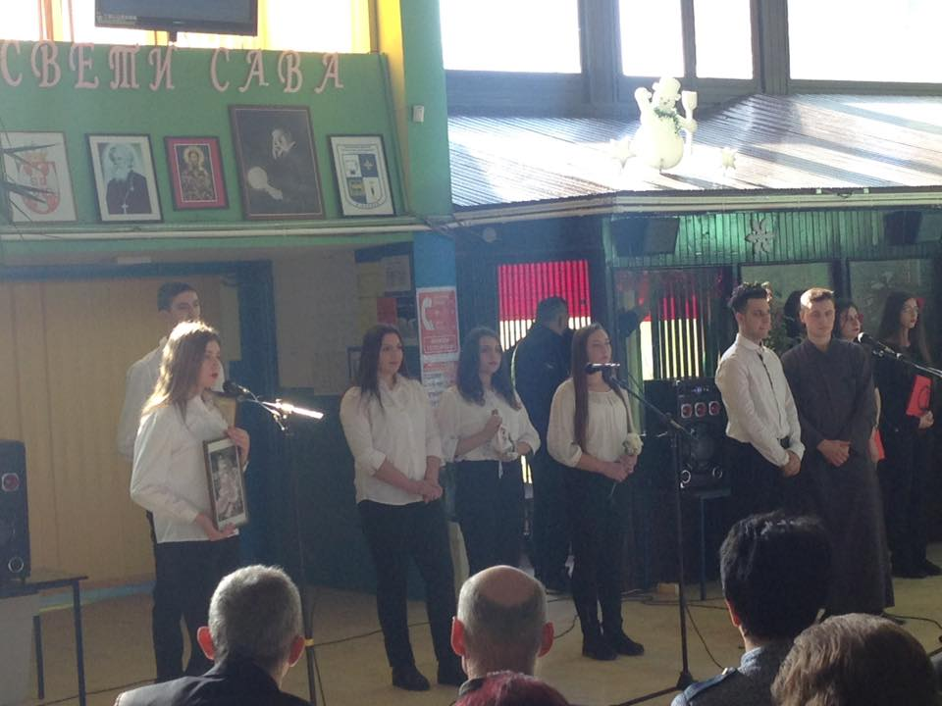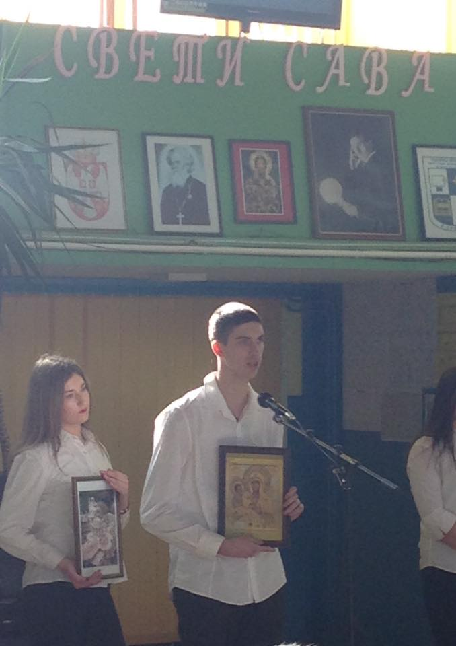

Поводом школске славе, награду за залагање у 2018. години, добио је наставник Информатике и рачунарства Славиша Петровић.
